Кроссворд «Сказки А. С. Пушкина»

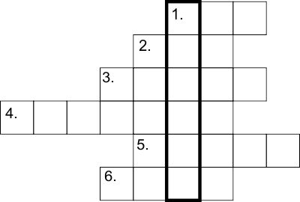

1. Кабы я была царица,
Говорит одна девица,
То на весь крещеный мир
Приготовила я (….)

2.У Лукоморья (….) зеленый.

3.(…..) с берега палят
Кораблям пристать велят.

4.Вот мудрец перед Дадоном
Стал и вынул из мешка
Золотого (…..)

5.Раз он в море закинул невод-
Пришел невод с одною (…..)

6.И царица у окна
Села ждать его (…..)

Ответы: пир, дуб, пушки, петушка, тиной, одна.

Материал подготовлен воспитателем группы «Почемучки» (ГБДОУ №9)
Бобонец Л.В.

